7.4 力的作用是相互的

1. 下列关于力的说法正确的是（ ）
A．力的国际单位是牛顿，简称牛，用大写字母“N”来表示
B．不接触的物体，彼此间不可能发生力的相互作用
C．托起一只鸡蛋，大约需要10牛的力
D．鸡蛋碰石头，鸡蛋碎了，说明石头对鸡蛋的力大于鸡蛋对石头的力
【答案】A
【详解】A．为了纪念物理学家牛顿的突出贡献，力的国际单位是牛顿（N），故A正确；
B．互相不接触的物体，彼此间有可能发生力的相互作用，如磁铁吸引铁钉，故B错误；
C．托起一只鸡蛋，大约需要0.5牛的力，故C错误；
D．鸡蛋碰石头，石头对鸡蛋的力和鸡蛋对石头的力是一对相互作用力，大小相等，鸡蛋碰石头，鸡蛋碎了，是因为鸡蛋的硬度小，故D错误。
故选A。
2. 小枫同学提一桶水时，他对水桶施加一个提力，同时水桶对小枫的手也施加一个拉力，则这两个力的方向和作用点正确的是（ ）
A．方向和作用点都相同 B．方向和作用点都不同
C．方向相同，作用点不同 D．作用点相同，方向不同
【答案】B
【详解】手对桶的提力和桶对手的拉力是一对相互作用力，它们作用在不同的物体上，所以作用点不同，方向相反，但大小相等，并且作用在同一直线上，故ACD错误，B正确。故选B。
3. 环城公路上发生一起车祸，一辆小轿车和一辆满载货物的大货车相撞，两车受到的冲击力（ ）
A．小轿车大 B．大货车大 C．一样大 D．无法确定
【答案】C
【详解】一辆小轿车和一辆满载货物的大货车相撞，小轿车对大货车的力和大货车对小轿车的力是一对相互作用力，二者大小相等，方向相反，故C符合题意，ABD不符合题意。故选C。
4. 如图所示，一根弹簧一端固定在竖直墙上，在弹性限度内用手水平向右拉伸弹簧的另一端，下列有关“弹簧形变产生的力”的描述正确的是（ ）
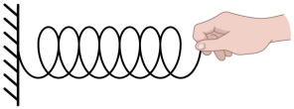
A．手对弹簧的拉力 B．弹簧对手的拉力
C．墙对弹簧的拉力 D．墙对手的拉力
【答案】B
【详解】“弹簧形变产生的力”指的是弹簧由于受到手的拉力，发生弹性形变从而产生的力，施力物体是弹簧，该力与手给弹簧的拉力是相互作用力，故受力物体是手。故B正确，ACD错误。
故选B。
5. 如图所示，骆驼静止站在水平地面上，骆驼对地面的压力和地面对骆驼的支持力，这两个力的三要素中相同的是（ ）
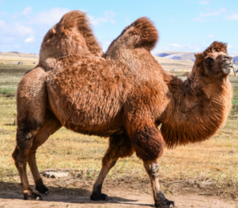
A．大小 B．方向 C．作用点 D．都相同
【答案】A
【详解】骆驼对地面的压力和地面对骆驼的支持力是一对相互作用力，其大小相等，方向相反，作用在不同的物体上。故A符合题意，BCD不符合题意。故选A。
6. 中国古代科技著作《天工开物》中提到“试弓定力”，如图所示将弓弦悬挂在杆秤秤钩上，在弓把悬挂重物直到弓弦拉满时（ ）
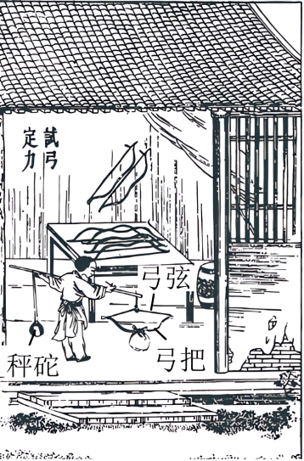
A．所挂重物越多，弓形变量越大，说明力的作用效果与作用点有关
B．秤钩对弓弦的拉力大小等于弓把悬挂重物的重力大小
C．秤钩对弓弦的拉力和弓弦对秤钩的拉力是一对相互作用力
D．悬挂秤砣的绳子总是竖直的是因为弹力的方向总是竖直向上的
【答案】C
【详解】A．所挂重物越多，说明力的作用效果与力的大小有关，故A不符合题意；
B．秤钩对弓的拉力等于弓与重物的重力的和，故B不符合题意；
C．秤钩对弓弦的拉力和弓弦对秤钩的拉力是一对相互作用力，故C符合题意；
D．弹力的方向是垂直于接触面的，故D不符合题意。
故选C。
7. 《流浪地球》电影中描述到了木星．木星质量比地球大得多木星对地球的引力大小为F₁，地球对木星的引力大小为F₂，则F₁与F₂的大小关系为（ ）
A．F₁＜F₂ B．F₁＞F₂ C．F₁＝F₂ D．无法确定
【答案】C
【详解】由于物体间力的作用是相互的，相互作用的两个力大小相等，方向相反，作用在一条直线上．由于木星对地球的引力和地球对木星的引力是相互作用力，所以，大小相等，即F₁＝F₂，故C正确．
8. 如图所示，甲图中弹簧测力计的示数是 N，乙图中弹簧测力计的示数是 N。
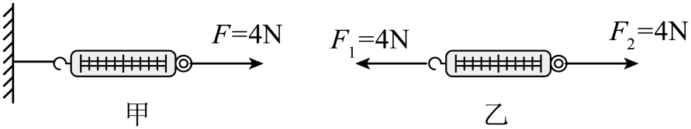
【答案】 4 4
【详解】[1]甲图中弹簧测力计受到向右的拉力为4N，所以弹簧测力计示数为4N。
[2]乙图中弹簧测力计两端受到的拉力均为4N，由于力的作用是相互的，所以弹簧测力计右端4N的拉力起固定弹簧测力计作用，故弹簧测力计示数为4N。
9. 如图所示，小明用力按吹起的气球，气球发生 （选填“弹性”或“塑性”）形变，这时手会感觉到气球对手有一个往外鼓的作用。以上事例还说明力的作用是 的。
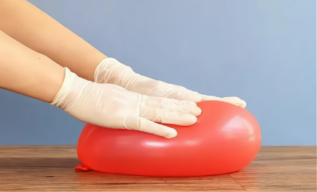
【答案】 弹性 相互
【详解】力可以使物体发生形变，撤掉外力后能够恢复原状的形变是弹性形变，所以气球发生弹性形变。
力是物体对物体的作用，手会感觉到气球对手有一个往外鼓的作用，说明力的作用是相互的。
10. 某小组同学研究两个物体间相互作用力F₁和F₂的特点.现有器材为：力传感器（相当于测力计）、数据采集器（可将传感器测得数据采集后输送至计算机）、计算机、硬纸板、细绳等。下图（a）、（b）为他们设计的两种实验方案。
（1）应根据图 所示方案进行实验。
（2）图（c）是该组同学正确进行实验，在计算机上得到的实验图线（纵轴分别显示F₁和F₂的大小，横轴表示时间t）。请依据相关信息，写出两条结论：（A） ；（B） 。

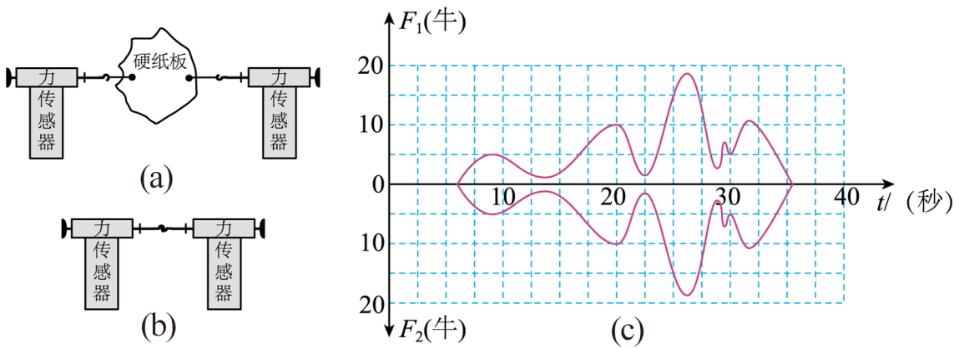
【答案】（b）；两个物体间相互作用力的大小是相等的；两个物体间相互作用力是同时产生（或消失）的
【详解】（1）由图a可知，此时测力计的两个力是作用在硬纸板上，两个测力计的拉力不是一对相互作用力，故选（b）；
（2）由图象可知：两个物体间相互作用力的大小是相等的；两个物体间相互作用力是同时产生（或消失）的。

11. 书静止在水平桌面上，下面属于相互作用力的是（ ）
A．书对桌面的压力与桌面对书的支持力
B．书对桌面的压力与书所受的重力
C．书所受的重力与桌面对书的支持力
D．书所受的重力与地球对书的引力
【答案】A
【详解】A．书静止在水平桌面上，书对桌面的压力与桌面对书的支持力，两个大小相等、方向相反、作用在两个物体上，作用在同一条直线上，是相互作用力，故A符合题意；
B．书静止在水平桌面上，书对桌面的压力方向竖直向下，书所受的重力也竖直向下，两个力方向相同，不是相互作用力，故B不符合题意；
C．书受到的重力与桌面对书的支持力，两个力都作用在书上，不是相互作用力，C不符题意；
D．书所受的重力与地球对书的引力受力物均为书本，两个力不是相互作用，故D不符合题意。
故选A。
12．如图所示，两个靠得较近的小车上分别固定一块磁体，松手后，两小车分别朝两边运动。这个现象不能说明 （ ）
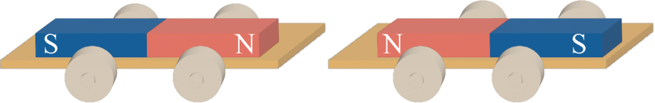
A．物体间力的作用是相互的 B．力是物体对物体的作用
C．施力物体同时又是受力物体 D．力的作用效果与力的作用点有关
【答案】D
【详解】两个靠得较近的小车上分别固定一块磁体，松手后，两小车分别朝两边运动，表明两小车都受到了另一小车对自己的力的作用，由此得出物体间力的作用是相互的，每一个小车既是施力物体又是受力物体；实验中没再改变力的作用点，不能说明力的作用效果与力的作用点有关，故D符合题意，ABC不符合题意。故选D。
13. 如图所示，一轻质弹簧下端与物块相连，一起平放在水平地面上，现用手对弹簧上端施加竖直向上的拉力，物块没有被提起来，则（ ）
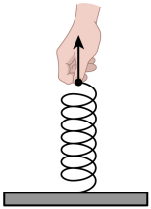
A．物块没有被提起来，是因为力不能改变物体的运动状态
B．弹簧对手的拉力作用效果使弹簧发生了形变
C．物块对弹簧的拉力和手对弹簧的拉力的作用点相同
D．弹簧对手的拉力大小也一定是
【答案】D
【详解】A．力的大小、方向、作用点，它们都影响力的作用效果，物块没有被提起来，是因为拉力小于或等于物块的重力，故A错误；
B．弹性形变的物体产生弹力，弹力作用在与其接触的物体上，而力可以改变物体的形状和运动状态，所以，弹簧对手的拉力作用效果是使手的形状发生改变，故B错误；
C．物块对弹簧的拉力的作用点在弹簧下端，手对弹簧的拉力的作用点在弹簧的上端，故C错误；
D．弹簧对手的拉力和手对弹簧的作用力是一对相互作用力，其大小相等，所以一定是5N，故D正确。
故选D。
14．在学习力的相关知识时，老师告诉同学们，“力的作用是相互的”且“相互作用的两个力大小相等”，晓彤同学却发现，自己手指按压气球，气球因受力发生形变，但自己的手指却没有变化，所以她认为相互作用的两个力大小不相等。请你利用两个电子测力计（可任意方向使用）证明晓彤的观点是错误的，对实验现象、实验结论进行简要的解释说明。（必要时可画简图）
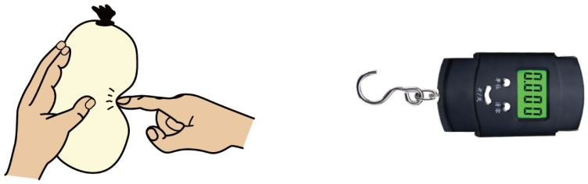
【答案】见解析
【详解】实验步骤：将甲乙两个电子测力计的挂钩相连，沿同一直线分别向相反方向拉伸，如图所示。
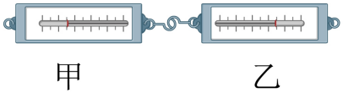
实验现象：观察到两个电子测力计的示数相同。
实验结论解释：甲电子测力计挂钩对乙电子测力计挂钩的力与乙电子测力计挂钩对甲电子测力计挂钩的力是相互作用力，其大小即是电子测力计示数，此时两个电子测力计示数相同，说明相互作用的两个力大小相同，即晓彤的观点是错误的。
15. 小华在知道“物体间力的作用是相互的”之后，好想知道“物体间相互作用的力的大小有什么关系”，于是，他准备了两个弹簧测力计，设计了如下实验：将A、B两弹簧测力计的秤钩相互挂在一起，弹簧测力计B的另一端固定在墙上，在同一直线上，用手拉弹簧测力计A，如图所示。请根据图示情况回答问题：
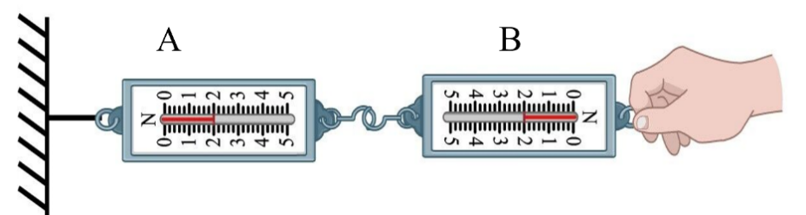
（1）弹簧测力计A对B的拉力为 N，这个力作用在 上，力的方向 ；
（2）弹簧测力计B对A的拉力大小为 N，这个力作用在 上，力的方向 ；
（3）由此可以初步得出，这两个力的关系为
（4）你对第（3）小题中的“初步”二字如何理解 ？
【答案】（1）2，弹簧测力计B，右；（2）2，弹簧测力计A，左；（3）作用在两个物体上，大小相等，方向相反，作用在一条直线上；（4）“初步”是不具有普遍性，需要多次测量，找出普遍规律。
【详解】（1）测力计A的读数为2N，则弹簧测力计A对B的拉力为2N，因为弹簧测力计A拉弹簧测力计B，因此这个力作用在弹簧测力计B上，力的方向右。
（2）测力计B的读数为2N，则弹簧测力计B对A的拉力为2N，因为弹簧测力计B拉弹簧测力计A，因此这个力作用在弹簧测力计A上，力的方向左。
（3）综合对实验现象、数据进行分析，可以初步得出：这两个力的关系为作用在两个物体上，大小相等，方向相反，作用在一条直线上。
（4）因为只进行了一次实验，所以“初步”是指不具有普遍性，需要多次实验，找出普遍规律。


16．（2024·山东枣庄·中考真题）在两辆靠得较近的小车上分别放一块磁体甲和乙，如图所示。下列说法正确的是（ ）
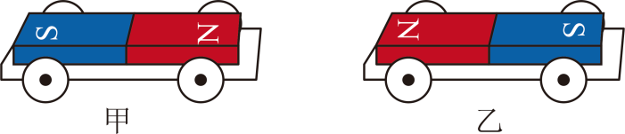
A．甲对乙的作用力大于乙对甲的作用力
B．甲先对乙施力，然后乙才对甲施力
C．甲对乙的作用力和乙对甲的作用力是一对相互作用力
D．由于甲、乙两磁体没有接触，因此甲、乙之间没有力的作用
【答案】C
【详解】ABC．甲对乙的作用力与乙对甲的作用力是一对相互作用力，符合大小相等、方向相反、作用在同一直线上，作用在不同物体上，是同时发生的，故AB错误，C正确；
D．由于同名磁极相互排斥，甲、乙两磁体没有接触，甲、乙之间有排斥力，故D错误。
故选C。
17．（2024·山东菏泽·中考真题）如图所示，滑旱冰时小明用力推墙，他便向后退，说明力的作用是 的；使小明后退的力的施力物体是 。
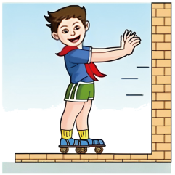
【答案】 相互 墙
【详解】穿旱冰鞋的小明用手推墙，他自己也会后退。这是因为手对墙施力的同时，手也受到墙的力。这表明，物体间力的作用是相互的。使小明后退的力的施力物体是墙。
18. （2024·山东枣庄·中考真题）嫦娥六号探测器于2024年6月2日着陆月球背面阿波罗盆地进行采样，嫦娥六号探测器在降落月球实施制动减速时，要将发动机喷管朝向 （选填“前方”“侧方”或“后方”），使探测器减速的施力物体是 （选填“燃气”或“喷嘴”），此现象可以说明 。
【答案】 前方 燃气 力的作用是相互的
【详解】降落时，需要减速，则发动机喷管工作时，应使探测器受到一个向后的作用力，则发动机喷管应朝向前方，向前方喷出气体，据力的作用是相互的，则喷出的气体对探测器有一个向后的作用力。这个作用力的施力物体是燃气。
19. （2023·江苏泰州·中考真题）小华利用饮料瓶、气球、瓶盖、吸管等制作了一个简易喷气小车，如图所示，拔掉吸管口的塞子，气球向左喷气，同时小车会向右运动，说明物体间力的作用是 的，也说明力能改变物体的 ，使小车前进的力的施力物体是 。
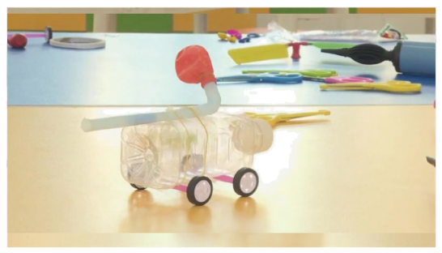
【答案】 相互的 运动状态 喷出的气体
【详解】气球向左喷气，同时小车受到气体的反作用力，从而向右运动，说明物体间力的作用是相互的；在这个力的作用下，小车向右运动，同时也能说明力可以改变物体的运动状态，使小车前进的力的施力物体是喷出的气体。
20．（2023·四川巴中·中考真题）在端午龙舟赛比赛过程中，运动员看到观众是运动的，是以 （选填“龙舟”或“河岸”）为参照物；在划船的过程中，船桨对水的作用力 （选填“大于”、“等于”或“小于”）水对船桨的作用力。
【答案】 龙舟 等于
【详解】在端午龙舟赛比赛过程中，龙舟相对于观众的位置发生了改变，所以说对于观众，龙舟是运动的；同时，观众相对于龙舟的位置也发生了改变，所以说对于龙舟，观众是运动的，即以龙舟为参照物，观众是运动的。
在水中划船时，桨向后拨水，对水有一个向后的力；由于力的作用是相互的，同时水也会对桨有一个向前的推力，使船前进，二力为相互作用力，大小相等。

